CADEAUX DE NOËL énigme de Noël

bleu | paquet carré | cravate | l’oncle | dans le lit
jaune | paquet dur | des livres | la grand-mère | dans le sapin
marron | paquet mou | lecteur mp3 | la mère | derrière le sapin
noir | paquet ovale | montre | la soeur | devant le sapin
rose | paquet rond | portable | le frère | sous le lit
vert | paquet triangulaire | vélo | le père | sous le sapin

l’oncle reçoit un paquet noir
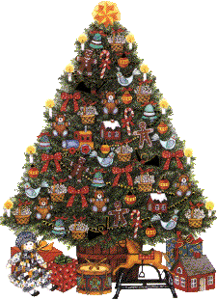
la montre est dans le paquet dur
le paquet pour l’oncle se trouve devant le sapin
le paquet dur est derrière le paquet mou
la montre n’est pas dans le paquet vert
l’oncle est derrière la grand-mère
dans le paquet dur il n’y a pas de cravate
la grand-mère reçoit un paquet mou
le paquet pour la grand-mère se trouve derrière le sapin
dans le paquet mou il y a un vélo
le vélo est dans le paquet derrière le sapin
le paquet derrière le sapin est marron
le vélo n’est pas dans le paquet ovale
le paquet marron n’est pas sous le lit
le père reçoit un paquet triangulaire
la cravate se trouve dans le sapin
la cravate est dans un paquet rose
le paquet triangulaire est rose
le père se trouve entre la mère et la grand-mère

le paquet rose n’est pas le premier paquet
la cravate n’est pas pour l’oncle
la mère reçoit un lecteur mp3
le lecteur mp3 est sous le lit
le paquet carré est sous le lit
le lecteur mp3 est dans un paquet vert
la mère ne reçoit pas de paquet noir
le paquet vert est entre les paquets jaune et rose
les livres se trouvent dans le lit
la soeur reçoit des livres
le paquet ovale est jaune
les livres sont dans un paquet ovale

le cadeau pour la soeur se trouve dans le lit
la soeur est entre le frère et la mère
le vélo n’est pas dans le paquet jaune
la soeur ne reçoit pas de paquet rond
le paquet pour le frère est bleu
dans le paquet bleu il y a un portable
le paquet rond est sous le sapin
le portable est sous le sapin
le paquet rond est bleu
le frère est à côté de la soeur
le frère ne reçoit pas de cravate
le portable n’est pas dans le sapin

